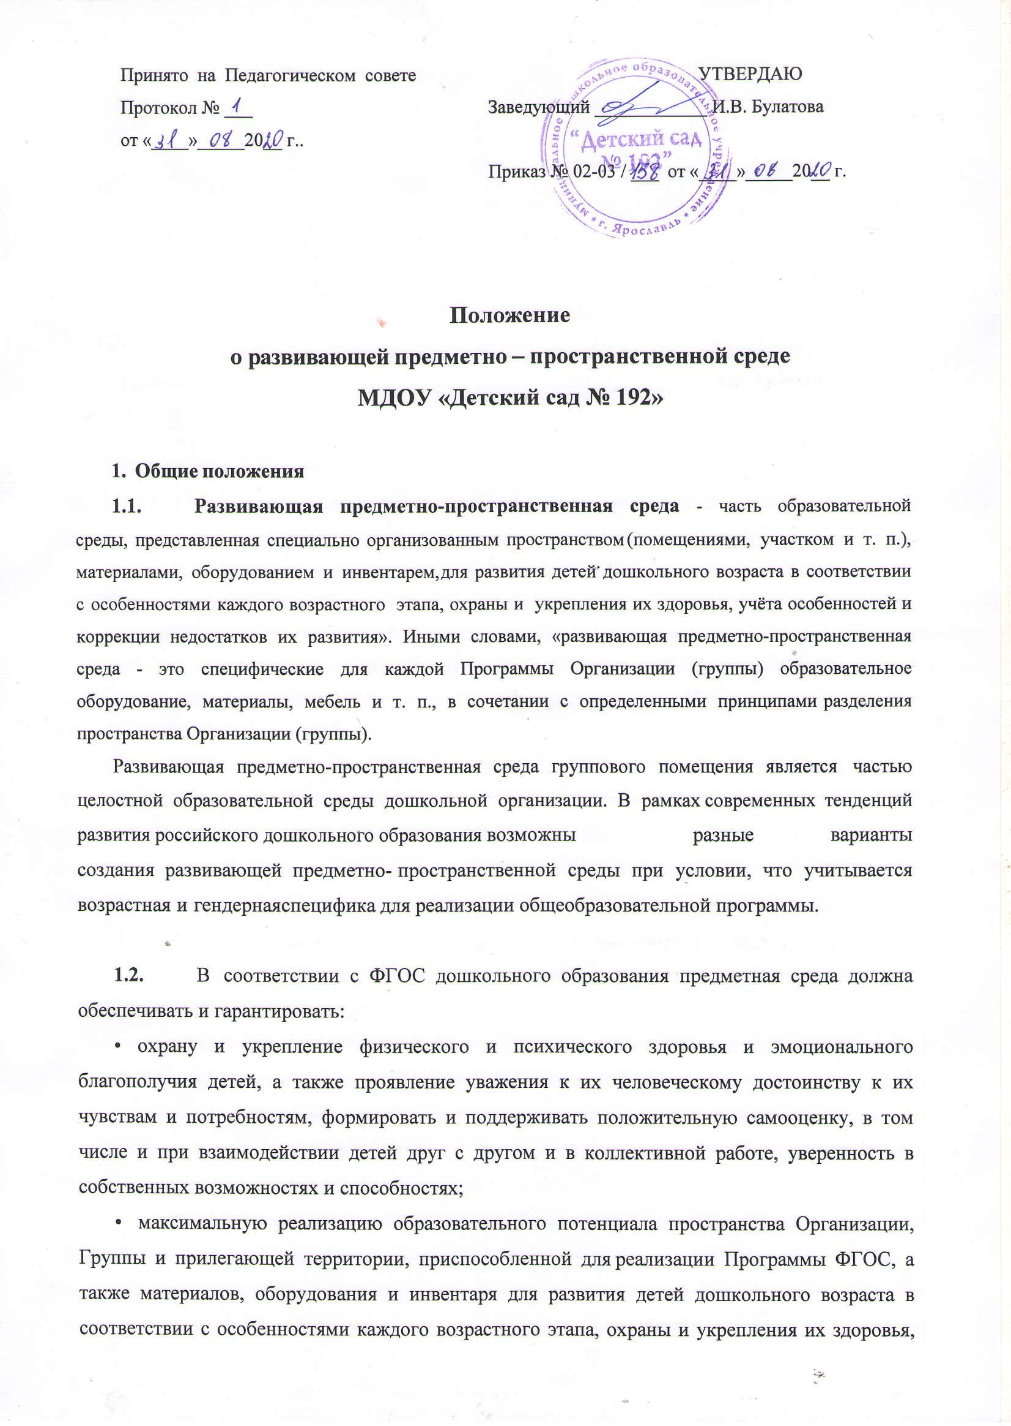

учета особенностей и коррекции недостатков их развития;
- построение вариативного развивающего образования, ориентированного на возможность свободного выбора детьми материалов, видов активности, участников совместной деятельности и общения, как с детьми разного возраста, так и со взрослыми, а также свободу в выражении своих чувств и мыслей;
- создание условия для ежедневной трудовой деятельности и мотивации непрерывного самосовершенствования профессиональное развитие педагогических работников, а также содействие в определении собственных целей, личных и профессиональных потребностей и мотивов;
- открытость дошкольного образования и вовлечение родителей (законных представителей) непосредственно в образовательную деятельность, осуществление их поддержки по вопросам образования детей, воспитания, охране и укреплении их здоровья, а также поддержки образовательных инициатив внутри семьи;
- построение образовательной деятельности на основе взаимодействия взрослых с детьми, ориентированной на интересы и возможности каждого ребенка и учитывающего социальную ситуацию его развития и соответствующих возрастных и индивидуальных особенностей (недопустимость как искусственного ускорения, так и искусственного замедления развития детей);
- создание равных условий, максимально способствующих реализации различных образовательных программ в дошкольных образованиях для детей, принадлежащих к разным национально-культурным, религиозным общностям и социальным слоям, а также имеющих различные (в том числе ограниченные) возможности здоровья.

  - Настоящее Положение о развивающей предметно-пространственной среде (далее – РППС) в МДОУ «Детский сад № 192» (далее – ДОУ) разработано в соответствии:
- с Федеральным законом «Об образовании в Российской Федерации» от 29 декабря 2012г. № 273-ФЗ,
- Приказом Министерства образования и науки РФ от 17 октября 2013 г. № 1155 «Об утверждении федерального государственного образовательного стандарта дошкольного образования» (Зарегистрировано в Минюсте РФ 14 ноября 2013 г. № 30384),
- Действующими санитарными правилами;
- Приказом Министерства образования и науки РФ от 30 августа 2013 г. № 1014 «Об утверждении Порядка организации и осуществления образовательной деятельности по основным общеобразовательным программам – образовательным программам дошкольного образования» (Зарегистрировано в Минюсте России 26.09.2013 № 30038);
1.4. Развивающая предметно-пространственная среда обеспечивает максимальную реализацию образовательного потенциала пространства ДОУ (группы, участка¹) и материалов, оборудования и инвентаря для развития детей дошкольного возраста в соответствии с особенностями каждого возрастного этапа, охраны и укрепления их здоровья, учёта особенностей и коррекции недостатков их развития.
1.5. При создании развивающей предметно-пространственной среды дошкольной образовательной организации (далее - РППС ДОУ) необходимо обеспечить реализацию:
- образовательного потенциала пространства групповой комнаты и материалов, оборудования и инвентаря для развития детей дошкольного возраста,
- охраны и укрепления их здоровья, учёта индивидуальных особенностей детей и коррекции их развития;
- двигательной активности детей, возможности общения и совместной деятельности детей и взрослых, а также возможности для уединения;
- различных образовательных программ с учетом применения инклюзивного образования, а также национально-культурных, климатических и других условий.

2. Цель и задачи предметно-развивающей среды

2.1. Цель – создание условий для самостоятельной, активной, целенаправленной деятельности ребёнка (игровой, двигательной, изобразительной, театральной и тд).
2.2. Задачи развивающей предметно-пространственной среды в групповых помещениях:
- обеспечивать максимальную реализацию образовательного потенциала пространства группы в соответствии с особенностями каждого возрастного этапа, охраны и укрепления их здоровья, учета особенностей и коррекции недостатков их развития;
- обеспечить возможность общения и совместной деятельности детей и взрослых, двигательной активности детей, а также возможности для уединения;
- обеспечивать интеграцию образовательных областей в соответствии с возрастными возможностями и особенностями воспитанников, спецификой и возможностями образовательных областей;
- основываться на комплексно-тематическом принципе построения образовательного процесса.

3. Принципы построения развивающей предметно-развивающей среды.

3.1.Содержательно-насыщенности, предусматривающий разнообразие тематики материалов и оборудования и активности воспитанников во взаимодействии с предметным окружением.
3.2. Вариативности, предусматривающий наличие в группе различных пространств, материалов, игр, игрушек и оборудования, обеспечивающих свободный выбор детей.
3.3.Полифункциональности, предполагающий возможность разнообразного использования различных составляющих предметной среды.
3.4.Доступности, предполагающий доступность всех помещений, где осуществляется образовательная деятельность, свободный доступ детей к играм, игрушкам, материалам, пособиям, обеспечивающим все основные виды детской активности.
3.5.Трансформируемости, обеспечивающий возможность изменений развивающей предметно-пространственной среды, позволяющих, по ситуации, вынести на первый план ту или иную функцию пространства.
3.6. Безопасности, предполагающий соответствие всех ее элементов требованиям по обеспечению надежности и безопасности их использования.

Требования к развивающей предметно-пространственной среде

  - Развивающая предметно-пространственная среда ДОУ (группы, участка) должна обеспечивать возможность общения и совместной деятельности детей и взрослых (в том числе детей разного возраста), во всей группе и в малых группах, двигательной активности детей, а также возможности для уединения.
  - Развивающая предметно-пространственная среда ДОУ (дошкольной группы, участка) должна обеспечивать:
-реализацию различных образовательных программ, используемых в образовательном процессе ДОУ;
- в случае организации инклюзивного образования – необходимые для него условия;
-учёт национально-культурных, климатических условий, в которых осуществляется образовательный процесс;
- учёт возрастных особенностей детей.
  - Развивающая предметно-пространственная среда ДОУ (группы) должна быть содержательно-насыщенной, трансформируемой, полифункциональной, вариативной, доступной и безопасной:
4.3.1. Насыщенность среды должна соответствовать возрастным возможностям детей и содержанию Основной образовательной программы дошкольного образования ДОУ (далее – Программа).
Образовательное пространство ДОУ (группы, участка) должно быть оснащено средствами обучения (в том числе техническими), соответствующими материалами, в том числе, расходными игровым, спортивным, оздоровительным оборудованием, инвентарём (в соответствии со спецификой Программы).
Организация образовательного пространства и разнообразие материалов, оборудования и инвентаря (в здании и на участке) должны обеспечивать:
- игровую, познавательную, исследовательскую и творческую активность всех категорий воспитанников, экспериментирование с доступными детям материалами (в том числе с песком и водой);
- двигательную активность, в том числе развитие крупной и мелкой моторики, участие в подвижных играх и соревнованиях;
- эмоциональное благополучие детей во взаимодействии с предметно-пространственным окружением;
- возможность самовыражения детей.
Для детей раннего возраста образовательное пространство должно предоставлять необходимые и достаточные возможности для движения, предметной и игровой деятельности с разными материалами.
    - Трансформируемость пространства предполагает возможность изменений предметно- пространственной среды в зависимости от образовательной ситуации, в том числе от меняющихся интересов и возможностей детей.
    - Полифункциональность материалов предполагает:
возможность разнообразного использования различных составляющих предметной среды, например, детской мебели, матов, мягких модулей, ширм и т.д.;
наличие в ДОУ (в группе) полифункциональных (не обладающих жёстко закреплённым способом употребления) предметов, в том числе, природных материалов, пригодных для использования в разных видах детской активности (в том числе в качестве предметов- заместителей в детской игре).
    - Вариативность среды предполагает:
наличие в ДОУ (группе) различных пространств (для игры, конструирования, уединения и пр.), а также разнообразных материалов, игр, игрушек и оборудования, обеспечивающих свободный выбор детей; периодическую сменяемость игрового материала, появление новых предметов, стимулирующих игровую, двигательную, познавательную и исследовательскую активность детей.
    - Доступность среды предполагает:
- доступность для воспитанников, в том числе детей с ОВЗ и детей-инвалидов, всех помещений ДОУ, где осуществляется образовательный процесс;
- свободный доступ воспитанников, в том числе детей с ОВЗ и детей-инвалидов, посещающих ДОУ (группу), к играм, игрушкам, материалам, пособиям, обеспечивающим все основные виды детской активности;
- исправность и сохранность материалов и оборудования.
    - Безопасность предметно-пространственной среды предполагает соответствие всех её элементов требованиям по обеспечению надёжности и безопасности их использования.
4.4.При реализации образовательной программы дошкольного образования в различных организационных моделях и формах РППС должна обеспечивать:
- соответствие общеобразовательной программе ДОУ;
- соответствие материально-техническим и медико-социальным условиям пре- бывания детей в ДОУ;
- соответствие возрастным возможностям детей;
- трансформируемость в зависимости от образовательной ситуации, интересов и возможностей детей;
- возможность использования различных игрушек, оборудования и прочих материалов в разных видах детской активности;
- вариативное использование различных пространств (помещений) и материалов (игрушек, оборудования и пр.) для стимулирования развития детей;
- наличие свободного доступа детей (в том числе с ограниченными возможностями здоровья и детей-инвалидов) непосредственно в организованном пространстве к игрушкам, материалам, пособиям и техническим средствам среды.
- соответствие всех компонентов РППС требованиям безопасности и надежности при использовании согласно действующим СанПиН.
С учетом вышеуказанных требований РППС должна обеспечивать вариативность на содержательно-педагогическом уровне образовательного процесса. Данная задача решается системно, упорядочивая множество игровых средств в «систему игровых средств» и «игровую поддержку развития детей».

Формирование предметно-пространственной среды ДОУ
5.1. ДОУ самостоятельно выбирает и приобретает средства обучения, в том числе технические, соответствующие материалы (в том числе расходные), игровое, спортивное, оздоровительное оборудование, инвентарь в соответствии со спецификой Программы.

Психолого–педагогические требования.
При создании развивающей предметно-пространственной среды должны учитываться основные направления развития ребенка (познавательно-речевое, физическое, социально- личностное, художественно-эстетическое), так же специфика детского сада.
Психолого–педагогические требования к созданию развивающей предметно-пространственной среды:
- Материалы и оборудование должны создавать оптимально насыщенную (без чрезмерного обилия и без недостатка) целостную среду, обеспечивающую самостоятельную деятельность детей и совместную деятельность взрослого и ребенка.
- При создании развивающей предметно-пространственной среды необходимо учитывать гендерную специфику, и обеспечивать среду, как общими, так и специфичными материалами для девочек и мальчиков.
- Для детей с ОВЗ необходимо предусмотреть увеличение игр и пособий, обеспечивающих проведение коррекционно-развивающей работы в соответствии с индивидуальными особенностями ребенка (группы).
- В качестве ориентиров для подбора материалов и оборудования должны выступать общие закономерности развития ребенка на каждом возрастном этапе и зона его ближайшего развития.
- Подбор материалов и оборудования должен осуществляться для тех видов деятельности ребенка, которые в наибольшей степени способствуют решению развивающих задач на этапе дошкольного детства (игровая, продуктивная, познавательно-исследовательская, коммуникативная, трудовая, музыкально-художественная, двигательная).

- Особенности построения развивающей предметно-пространственной среды

Группа раннего возраста (2-3 года)
Возрастные особенности:
- Данный возрастной период отличается интенсивным формированием речи, развитием эмоционального взаимообщения, а в последствии -ситуативно- делового общения.
- Совершенствуются основные движения, развивается предметная
деятельность, наглядно-действенное мышление, произвольность поведения и появляются действия с предметами заместителями.
- Совершенствуется самостоятельность в предметно-игровой деятельности и самообслуживании

Требования к созданию предметно-развивающего пространства:
- Гибкое зонирование для самостоятельных игр, взаимодействия со взрослым и сверстником (от игры рядом к игре вместе).
- Предметный игровой материал располагается в «поле восприятия» детей.
- Крупный, яркий, безопасный и прочный игровой материал отражает основные осваиваемые в данном возрасте эталоны (размер, цвет, форму…).
Рекомендуемые зоны детской деятельности:
- Сюжетно-ролевые игры:
«Семья», «Парикмахерская», «Больница», «Водитель».
- Центры:
ряженья, книжный, музыкальный, физкультурный, дидактики, экспериментирования, центр воды и песка; продуктивной деятельности и творчества, природный.
- Зона активных игр:
подвижных, строительных, конструктивных и др.
Вторая младшая группа (3-4 года)
Возрастные особенности:
- Для детей данного возраста игра становится ведущим видом деятельности, поведение остается ещѐ ситуативным, а общение становится внеситуативным.
- Развитие мелкой моторики, воображения, наглядно-действенного
мышления активизируют самостоятельную и организованную продуктивную деятельность.
- Продолжает развиваться половая идентификация.

Требования к созданию предметно –развивающего пространства:
- Соблюдение принципов интеграции, динамичности, многофункциональности предметной развивающей среды.
- Свобода беспрепятственного передвижения к желаемым объектам.
- Игровой материал отображает многообразие мира и выступает своеобразным эталоном предметов окружающего.
Рекомендуемые зоны детской деятельности:
- Сюжетно-ролевая игра:
«Семья», «Магазин», «Парикмахерская», «Больница», «Моряки».
- Центры:
ряженья, театральный, книжный,
изобразительного творчества, музыкальный, дидактических игр,
физкультурный, природы и экспериментирования, дежурства по столовой.
- Зона активных игр: военные, путешественники, строители, спортсмены- физкультурники, водители транспорта и др.
Средняя группа (4-5 лет)
Возрастные особенности:
- В данном возрасте развивается наглядно-образное мышление, познавательная мотивация стимулирует активность речевого общения.
- Развивается конкурентность и соревновательность.
- В игровой деятельности появляются ролевые взаимодействия, происходит разделение на игровые и реальные ситуации.
- Двигательная сфера характеризуется позитивными изменениями мелкой и крупной моторики, совершенствуется техническая сторона продуктивной
деятельности.

Требования к созданию предметно-развивающего пространства:
- соответствие принципу небольших полузамкнутых микро пространств для игр подгруппами
- обеспечение свободного перемещения детей и организации игрового пространства.
- сочетание реалистичных игрушек и игрушек-заместителей, способствующих развитию творчества, воображения и познания.
Рекомендуемые зоны детской деятельности:
- Сюжетно-ролевые игры:
«Семья», «Больница», «Парикмахерская», «Супермаркет», «Почта»,
«Гараж», «Путешествие».
- Центры:
книжный, театрализованной деятельности, изобразительного творчества, конструирования, дидактических игр, музыкальный, физкультурный, природы и элементарного экспериментирования, путешествий, дежурства.
- Зона активных игр:
военные, путешественники, строители спортсмены-физкультурники, водители транспорта и др.

Старшая группа (5-6 лет)
Возрастные особенности:
- Достижения этого возраста характеризуется распределением ролей в игровой деятельности; структурированием игрового пространства, дальнейшим развитием изобразительной деятельности, отличающейся высокой продуктивностью.
- Продолжает развиваться образное мышление, совершенствуется функция обобщения, что является основой словесно-логического мышления, формируется произвольность поведения и психических процессов.

Требования к созданию предметно-развивающего пространства
- Мобильность и гибкость игровой среды, не навязывающей готовых сюжетов.
- Наличие разнообразных центров развития (экспериментирования, художественного творчества и т.д.).
- Предпочтение играм повышенного уровня сложности (развивающим, конструктивным, головоломкам и др.).
- Учет гендерного подхода.

Рекомендуемые зоны детской деятельности:
- Сюжетно-ролевые игры:
«Семья», «Салон красоты», «Супермаркет», «Медицинский Центр», «Скорая помощь», «Дом моды», «Телевидение», «Почта», «Фотостудия»,
«Строители», «Путешественники-исследователи», «Цирк», «Театр».
-Центры:
художественного творчества, книжный, дидактических и настольно-печатных игр, физкультурно-спортивный, природы и экспериментирования, краеведения, мини-музеи.
- Зона активных игр:
Военные, спасатели, ГИБДД, путешественники, строители, спортстмены- физкультурники и др
Подготовительная к школе группа (6-7 лет)
Возрастные особенности:
- В данном возрасте дети обладают высоким уровнем познавательного и личностного развития.
- Игровые действия детей становятся более сложными (проигрываются разнообразные жизненные ситуации), в связи с этим игровое пространство усложняется.
- Продолжает развиваться воображение, произвольность, внимание, речевое общение, навыки обобщения и рассуждения, формируется
абстрактное мышление.
- Активно развиваются разные виды творчества.
Требования к созданию предметно-развивающего пространства:
- Высокая мобильность и возможность самостоятельного моделирования детьми игрового пространства (использование продуктов детской деятельности).
- Создание условий для развития творчества, воображения, самовыражения и самореализации ребенка.
- Тематическое разнообразие центров, направленных на развитие познавательной активности и произвольности.
Рекомендуемые зоны детской деятельности
-- Сюжетно-ролевые игры:
«Торговый центр», «Скорая Помощь», «Ветеринарная лечебница», «Дом Моды», «Фотостудия», «Школа», «Бюропутешествий», «Почта», «Космос» идр.
- Центры:
экспериментально исследовательской и проектной деятельности, художественного творчества, театрализованной деятельности и др.
Мини-музеи, библиотека, планетарий.
- Зона активных игр:
военные, спасатели, строители, спортсмены-олимпийцы, ГИБДД, архитекторы- конструкторы.
Основные понятия
«Развивающая предметно-пространственная среда» — система материальных объектов и средств деятельности ребенка, функционально моделирующая содержание развития его духовного и физического облика в соответствии с требованиями основной общеобразовательной программы дошкольного образования.
«Сертификация» — наличие санитарно-эпидемиологического заключения (сертификата), который подтверждает безопасность материалов и оборудования.
«Безопасность материалов и оборудования» — обеспечение ребенка такими материалами и оборудованием, при использовании которых его физическому и психическому здоровью не угрожает опасность.
«Детская игра» — вид непродуктивной деятельности ребенка, где основной мотив находится непосредственно в процессе самой деятельности. В соответствии с их специфическими характеристиками выделяются два основных вида игры – сюжетная и игра с правилами
«Сюжетная игра» – выполнение условных действий в воображаемой ситуации. Различается ролевая режиссерская сюжетная игра.
«Игра с правилами» – тип детской игры, характеризующийся наличием состязательных отношений, критериев установления выигрыша, неизменной повторяемостью, цикличностью завершаемого процесса деятельности. Для детей дошкольного возраста выделяются следующие культурные формы: игры на физическую или умственную компетенцию и шансовые (на удачу).
«Игрушка» — предмет, используемый или специально изготовленный для игры. Классифицируются как в соответствии с сюжетообразующей функцией: атрибуты, обозначающие игровую роль (или фигурки-персонажи), предметы оперирования (обозначающие события-действия персонажа), маркеры пространства (обозначающие игровое пространство), так и с мерой условности (реалистические, прототипические и условные).
«Объекты для исследования в реальном действии (экспериментирования и упорядочивания)» —широкий диапазон материалов, от специально созданных для развития ребенка до естественных природных и культурных объектов.
«Образно-символический материал» —так называемые "наглядные пособия", репрезентирующие мир вещей и событий, расширяющие круг представлений ребенка, способствующие поиску сходства и различия, классификационных признаков, установлению временных последовательностей, пространственных отношений.
«Продуктивные виды детской деятельности» - рисование, лепка, аппликация, конструирование и создание разного рода поделок, макетов из различных материалов.
«Эргономика» – научная дисциплина, выявляющая закономерности создания оптимальных условий высокоэффективной жизнедеятельности.

«Нормативно-знаковый материал» - материал языковых и числовых знаков, вводящий детей в новую форму репрезентации мира. Это разнообразные наборы букв и цифр, приспособления для работы с ними, алфавитные таблицы и т.п.

